FUERZAS MILITARES DE COLOMBIA
EJERCITO NACIONAL


BATALLON DE APOYO ACCION INTEGRAL Y DESARROLLO No. 4.

INFORME DE GESTION 003

Villavicencio, 17 de abril de 2018

1. No. CONTRATO | 038-CENAC-V/CIO-2018
2.FECHA DE SUSCRIPCION | 26 de Enero de 2018
3. POLIZA DE GARANTIA UNICA | No. De Póliza: 12GU072571  Aseguradora: CONFIANZA  Fecha Oficio de Aprobación: 29 de ENERO DE 2018  Aprobado por: CR. RUBEN DARIO CAMELO DAZA
4. CRP. | No. CDP 1318,25 DE ENERO DE 2018.  No. CRP 4518, 26 DE ENERO DE 2018.  Rubro presupuestal: A-2-0-4-41-13-10 CSF OTROS GASTOS POR ADQUISICION DE SERVICIOS.  ASIGNACION INTERNA 15-01-03-027- CENAC-V/CIO  Valor: $31.185.000.00
5. FECHA INICIO EJECUCION CONTRACTUAL | Villavicencio, 01 de Febrero de 2018
6. CONTRATISTA | Nombre completo: LIZETH CAROLINA RODRIGUEZ HERNANDEZ  Identificación: CC. 1.095.816.172 expedida en Floridablanca)  Nacionalidad: Colombiana.  Dirección: MANZANA T2 CASA 10 BARRIO SAN JORGE  Teléfono: 3187955950  e-mail: lizethcarolinarodriguez@gmail.com
7. SUPERVISOR | Nombre Completo: TE. AGUSTIN JUNIOR VALENCIA BRAVO  Cargo: Ejecutivo y segundo comandante BAAID4
8. OBJETO CONTRACTUAL | PRESTACION DE SERVICIOS PROFESIONALES COMO GESTOR DE PROYECTOS PARA EL PROGRAMA DE FE EN COLOMBIA DE LA CUARTA DIVISIÓN
9. OBLIGACIONES CONTRACTUALES | OBLIGACIONES GENERALES: 1. Informar mensualmente y por escrito al supervisor del contrato sobre el avance de las actividades desarrolladas que tengan relación con el objeto contratado. 2. Prestar con calidad y de manera oportuna la asesoría contratada. 3. Guardar y mantener la debida reserva frente a temas y asuntos tratados o conocidos dentro del desarrollo y ejecución del contrato. 4. cumplir con el objeto del contrato con plena autonomía y administrativa y bajo su propia responsabilidad. 5. Obrar con lealtad y buena fe en las distintas etapas contractuales evitando dilaciones y entrabamientos que puedan presentarse y en general se obliga a cumplir con lo establecido en la Ley 80 de 1993, Ley 1150 de 2007, Decreto 1082 de 2015, Ley 1474 de 2011 y sus decretos reglamentarios.  OBLIGACIONES ESPECÍFICAS DEL CONTRATISTA:  1. Apoyar al batallón de acción integral en los procesos de intervención de la comunidad, en el desarrollo y consolidación de proyectos productivos.  2. Realizar visitas periódicas, identificando proyectos e iniciativas productivas, de comunidades campesinas de las regiones del Meta, Guaviare y Vaupés.  3. Facilitar los trámites de registros sanitarios, de marca y aquellos requeridos en los procesos de formalización de los proyectos productivos  4. Acompañar a los emprendedores y microempresarios asociados y particulares, en la gestión comercial, definiendo las pautas que faciliten el acceso a mercados.  5. Gestionar ante entidades de apoyo, la facilitación de recursos que permitan la consolidación de las iniciativas y proyectos productivos.  6. Dar soporte al equipo de trabajo, de acuerdo a las competencias y requerimientos.  7. Elaborar indicadores de gestión, acordes al proceso de acompañamiento.  8. Participar en eventos, como personal de apoyo, en los procesos de promoción del programa de intervención a Comunidades, del batallón de acción integral.  9. Canalizar los esfuerzos del batallón de acción integral, de la cuarta división del ejército nacional, dando cumplimiento a las normas establecidas, en los procesos de intervención.  10. Las demás funciones que por naturaleza del cargo le sean asignadas
10.PERIODO DEL INFORME | Del 19 de marzo de 2018 al 17 abril de 2018
11. DOCUMENTOS QUE SOPORTAN LA OBLIGACION. | Obligación 1. Apoyar al batallón de acción integral en los procesos de intervención de la comunidad, en el desarrollo y consolidación de proyectos productivos.  Registro Fotográfico  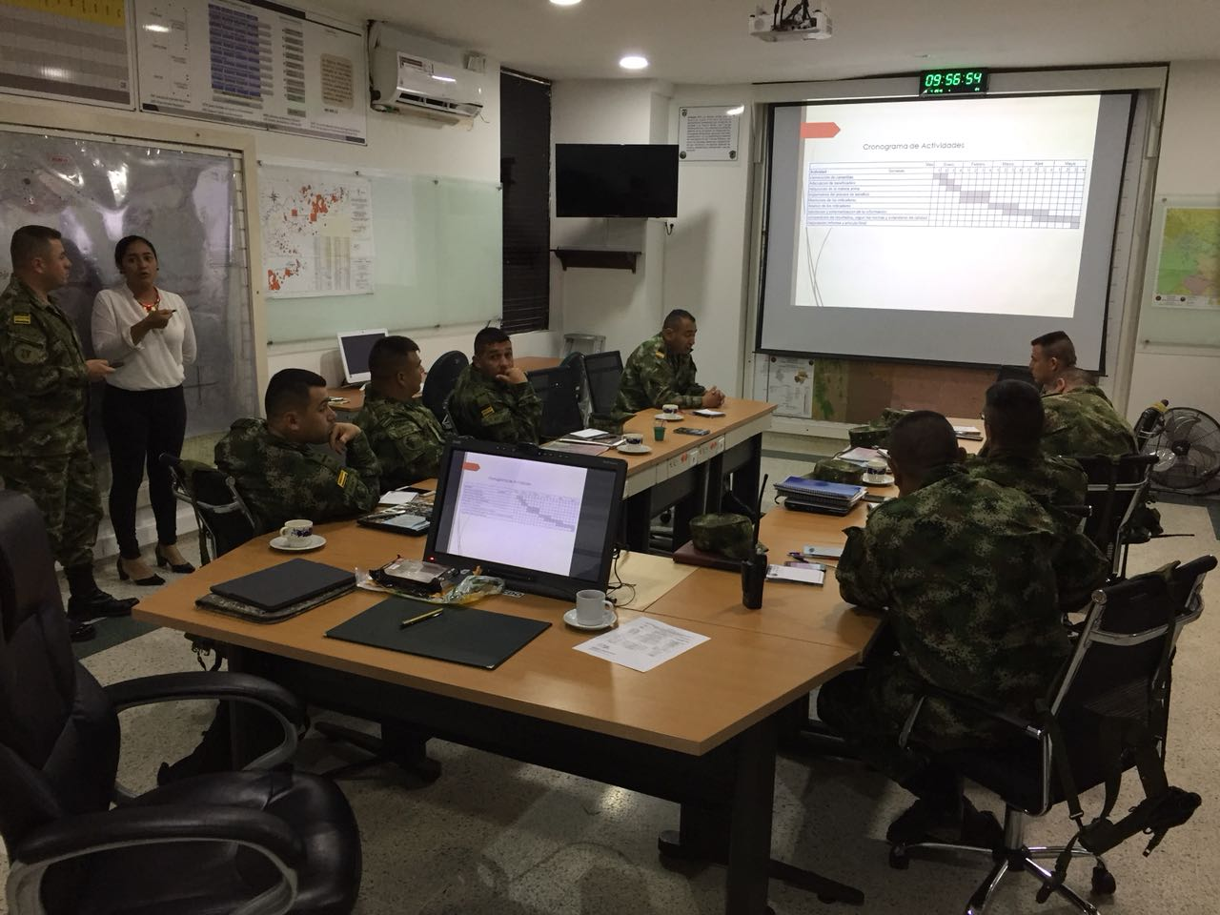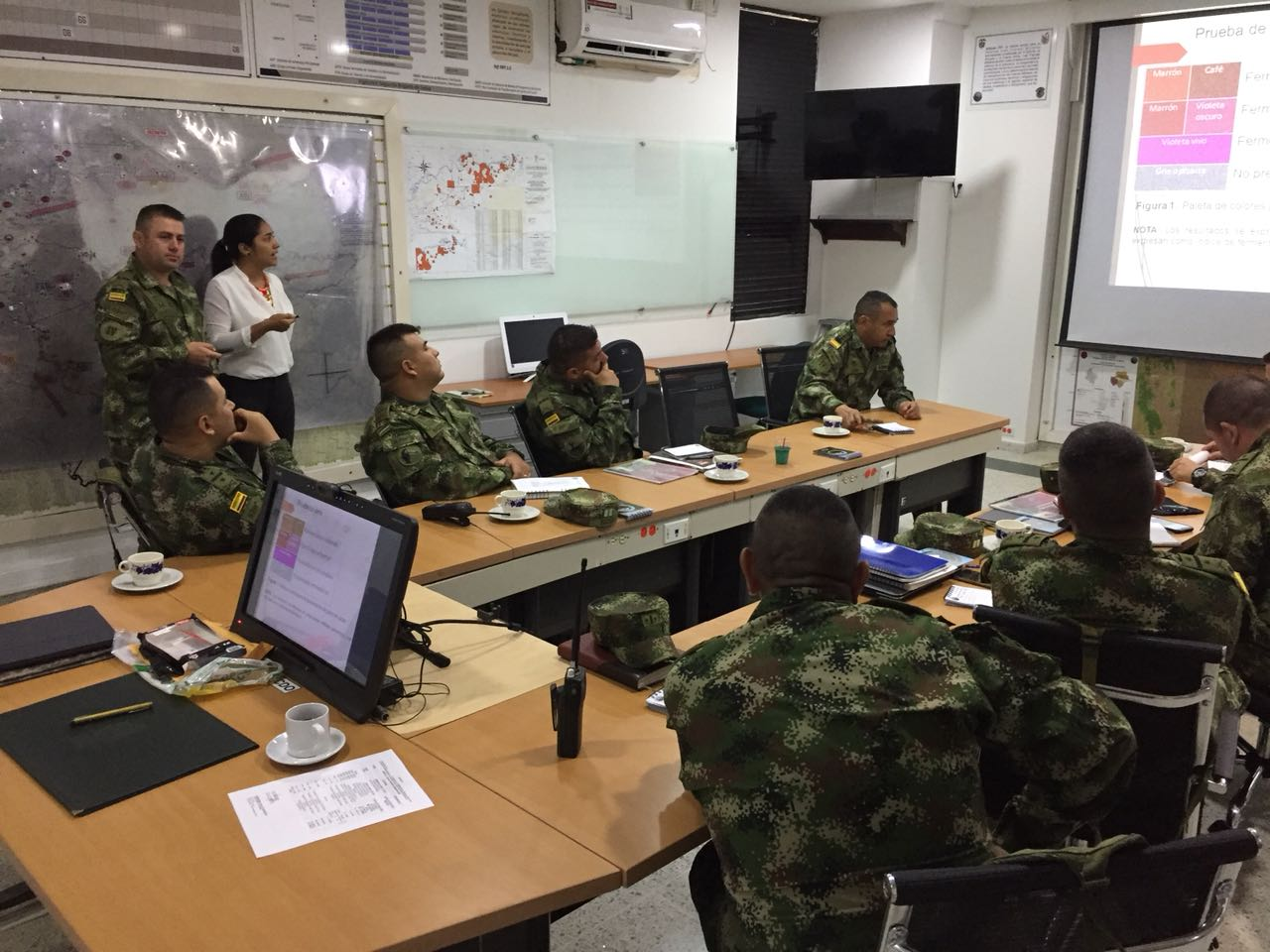  Imagen 1. Presentación proyectos productivos a comandantes de unidades tácticas.  Anexo 1  Acta de Reunión  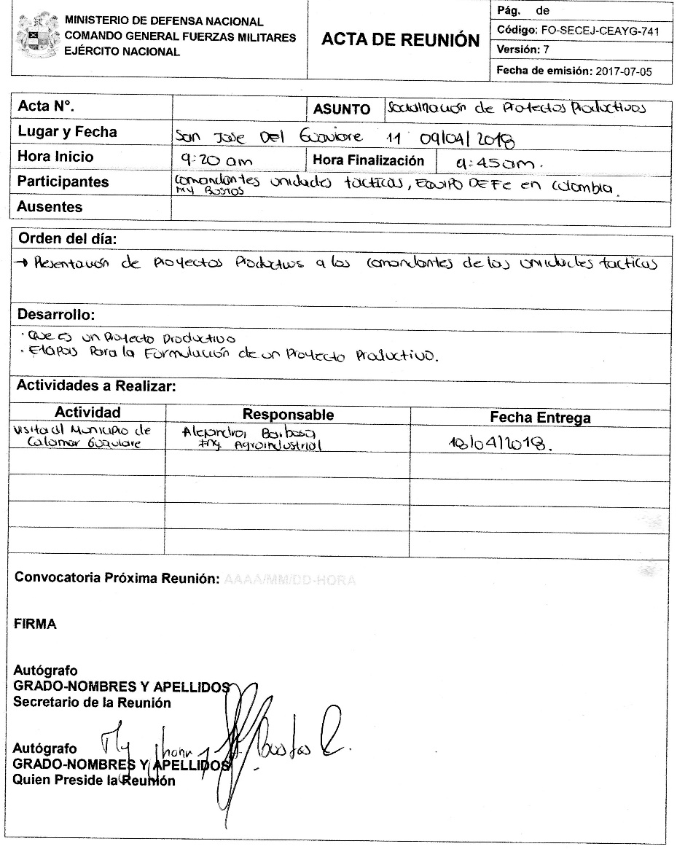  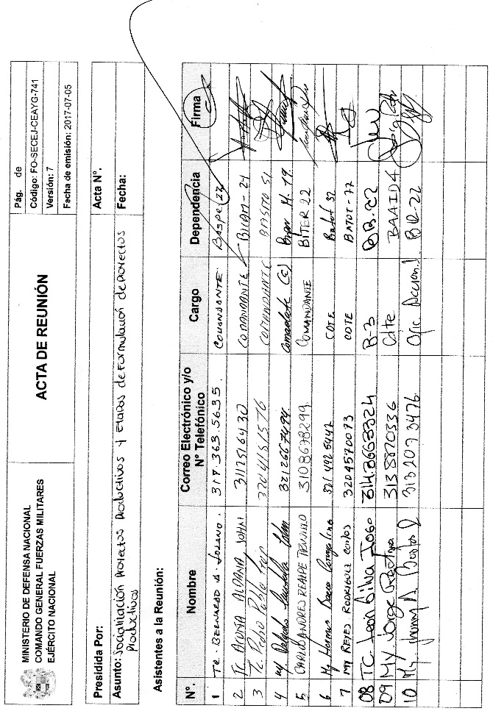  Obligación 1. Apoyar al batallón de acción integral en los procesos de intervención de la comunidad, en el desarrollo y consolidación de proyectos productivos.  Registro Fotográfico  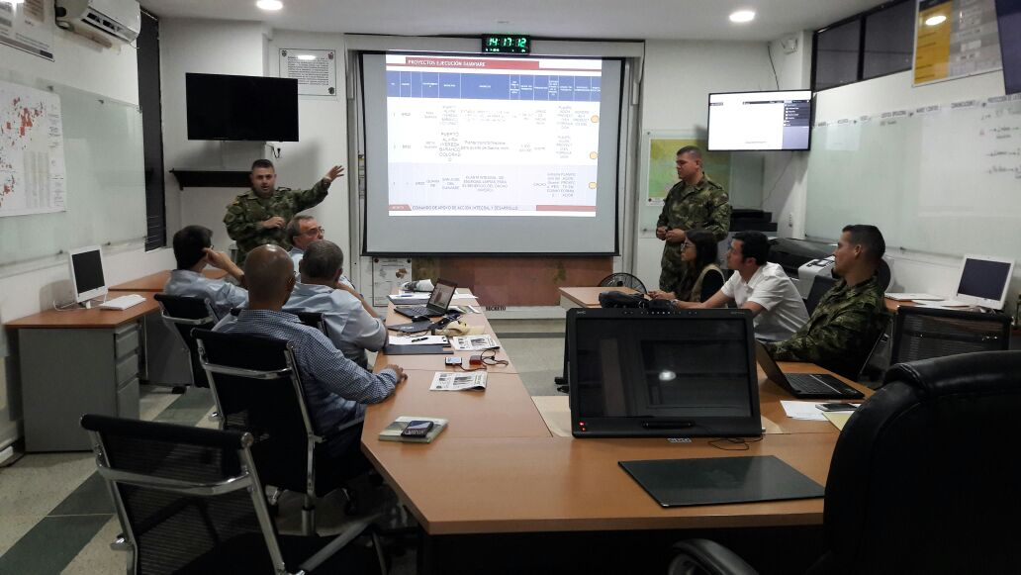  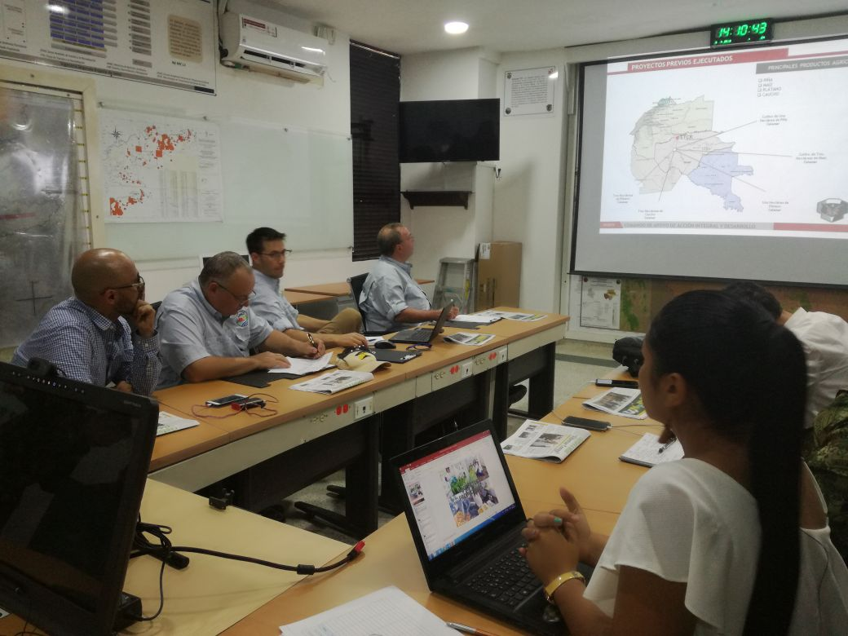  Imagen 2. Presentación proyectos productivos de diferentes empresarios Regionales a empresarios Israelíes.  Anexo 2  Acta de Reunión  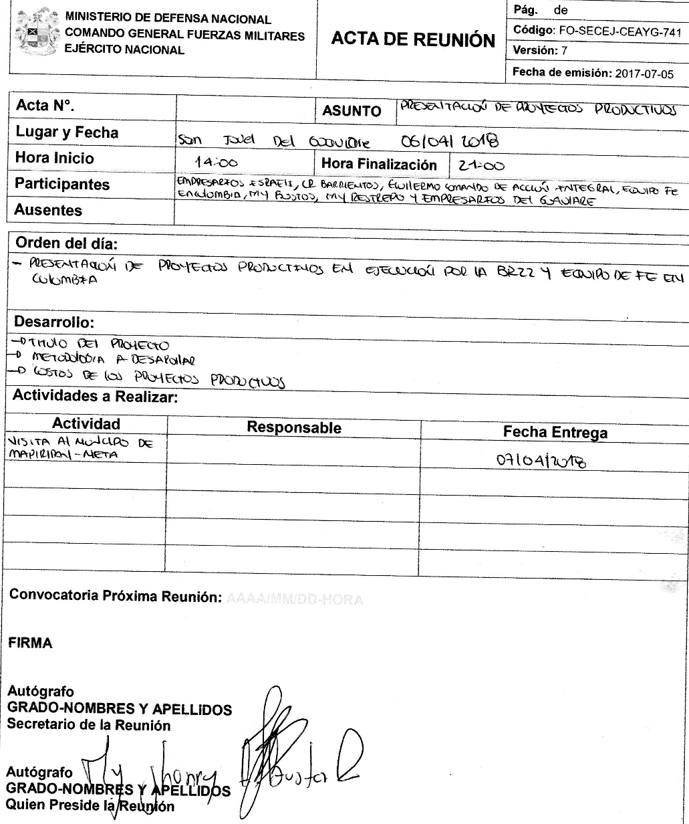  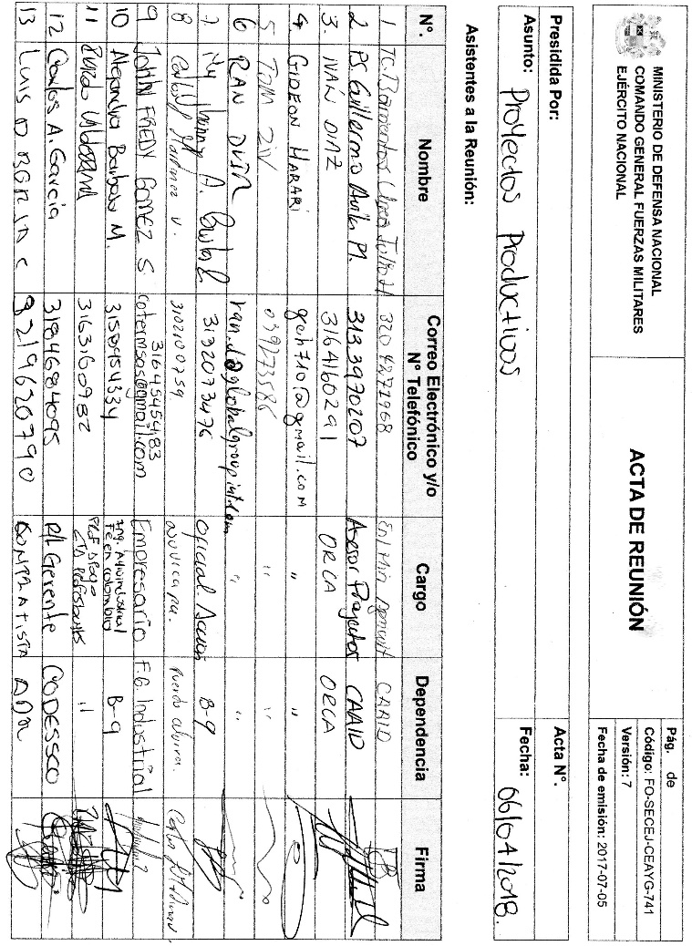  Obligación 1. Apoyar al batallón de acción integral en los procesos de intervención de la comunidad, en el desarrollo y consolidación de proyectos productivos.  Registro Fotográfico  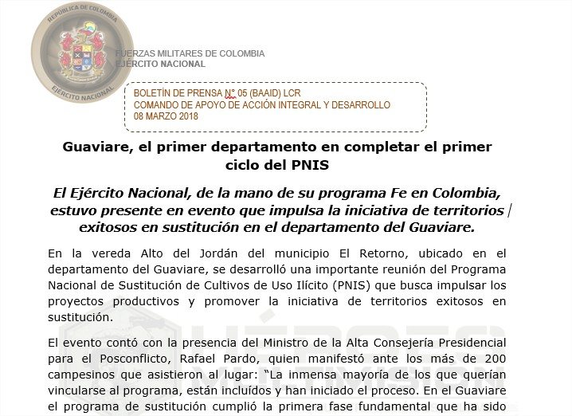  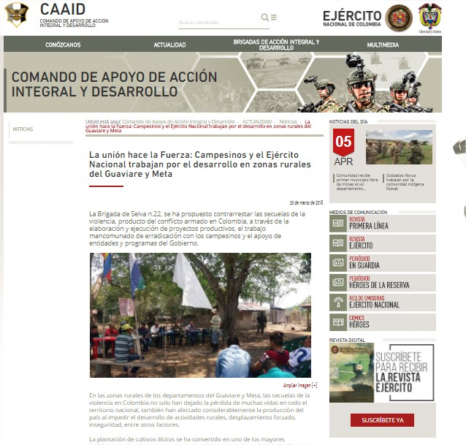  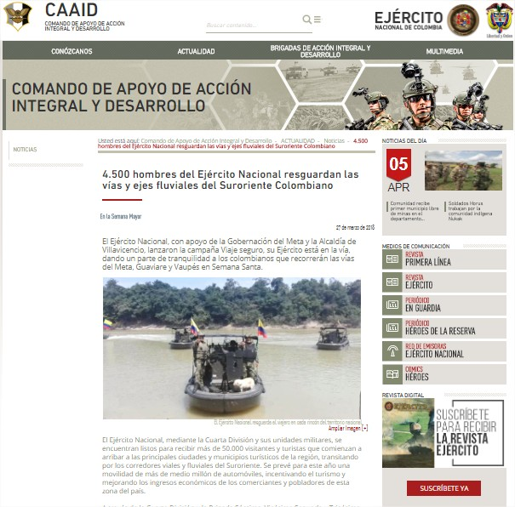  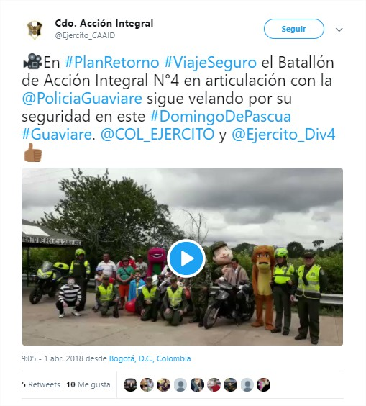  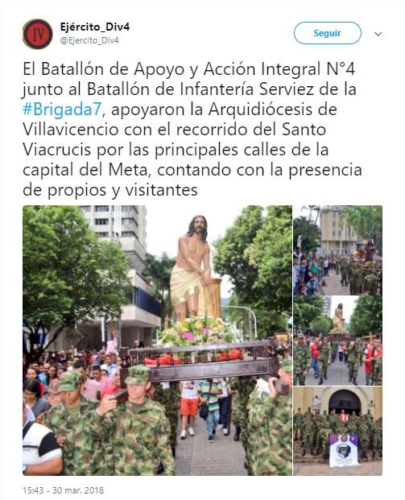  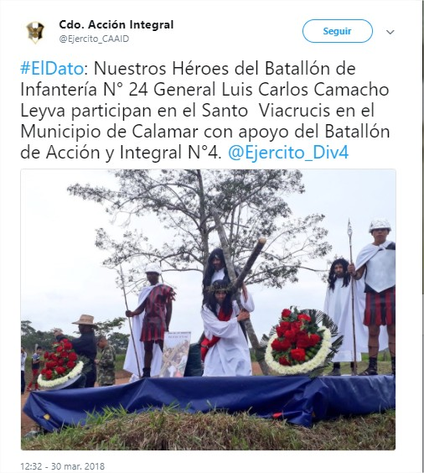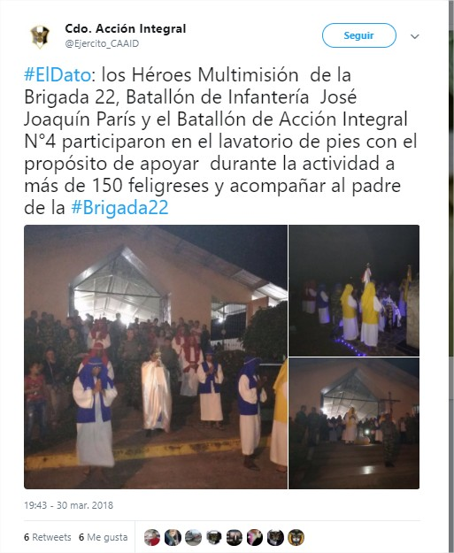  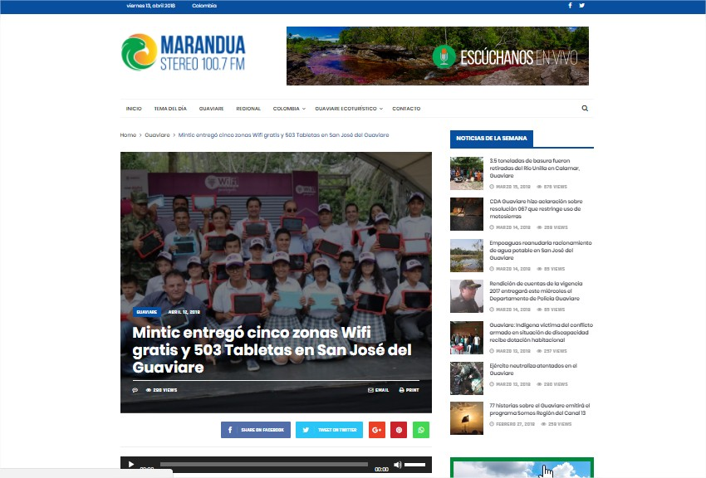  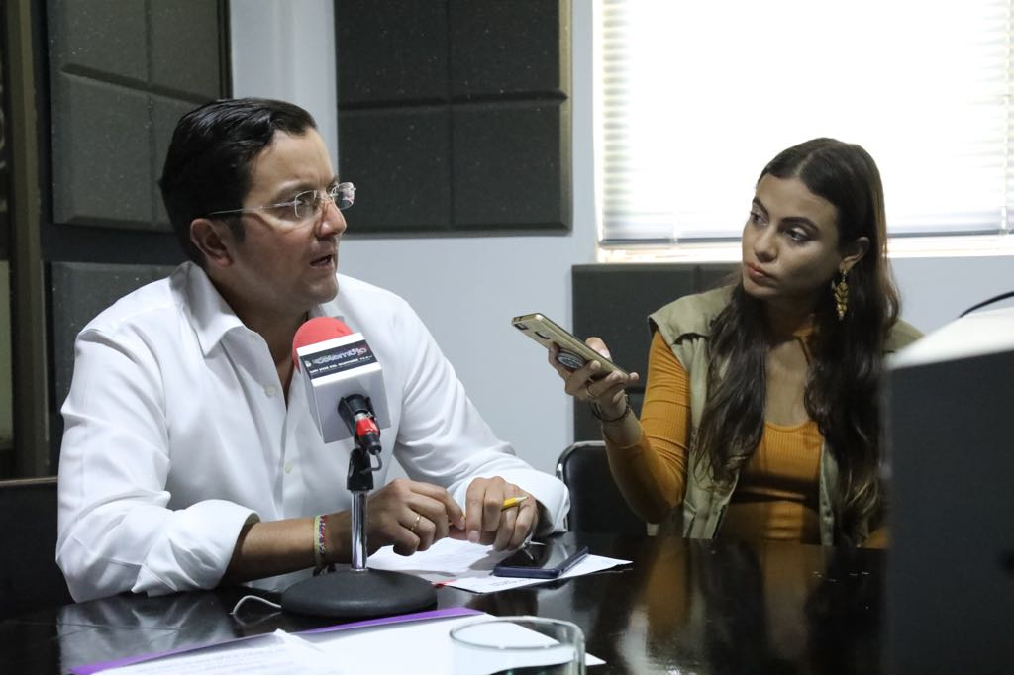  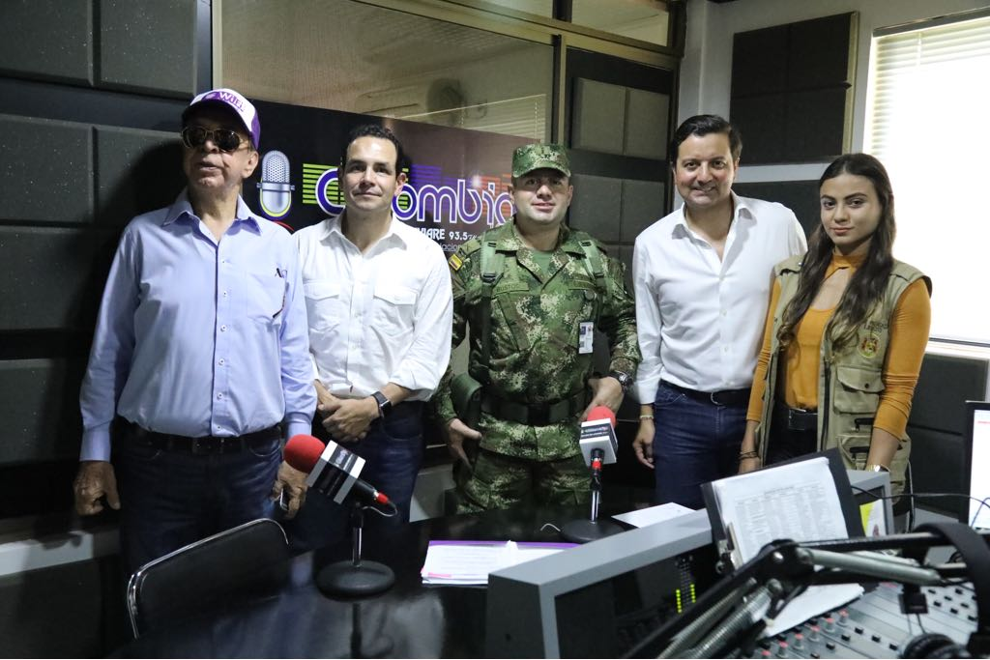    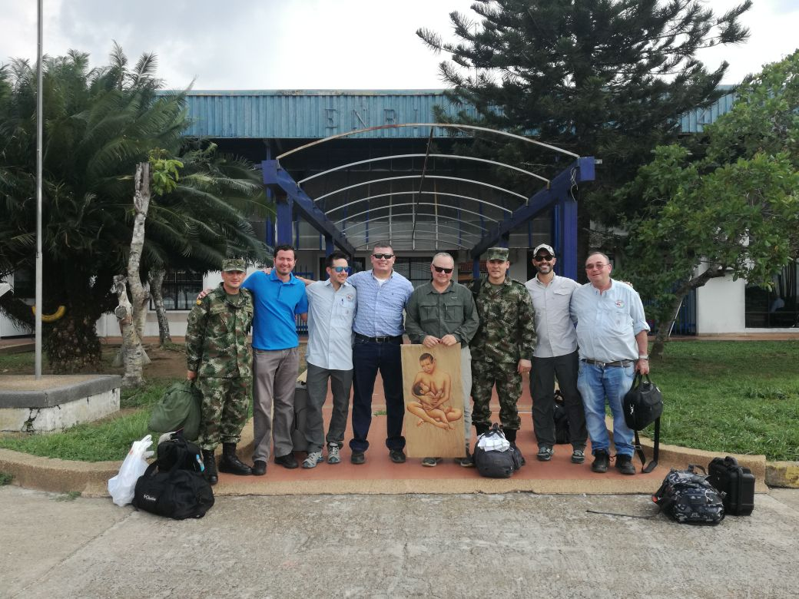  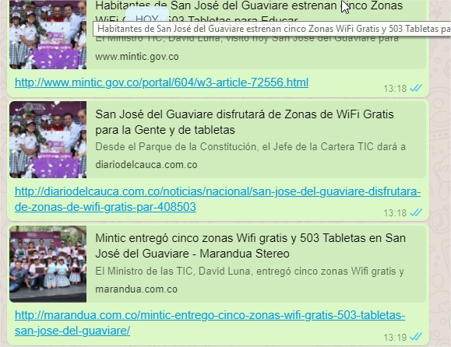    magen 1. Apoyo de Acción Integral y Desarrollo en la realización de boletín diario Noti-Multimisión  Obligación 1. Apoyar al batallón de acción integral en los procesos de intervención de la comunidad, en el desarrollo y consolidación de proyectos productivos.  Registro Fotográfico  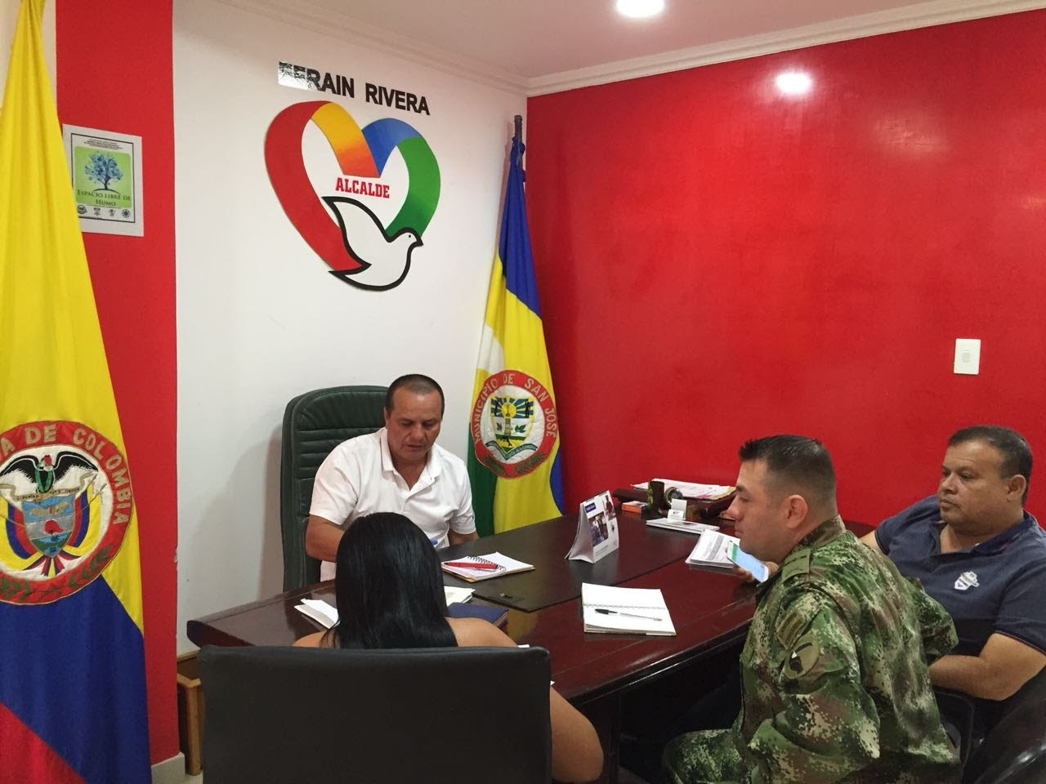  Imagen 3. Reunión con el alcalde del Municipio de San José del Guaviare.  Anexo 3  Acta de Reunión  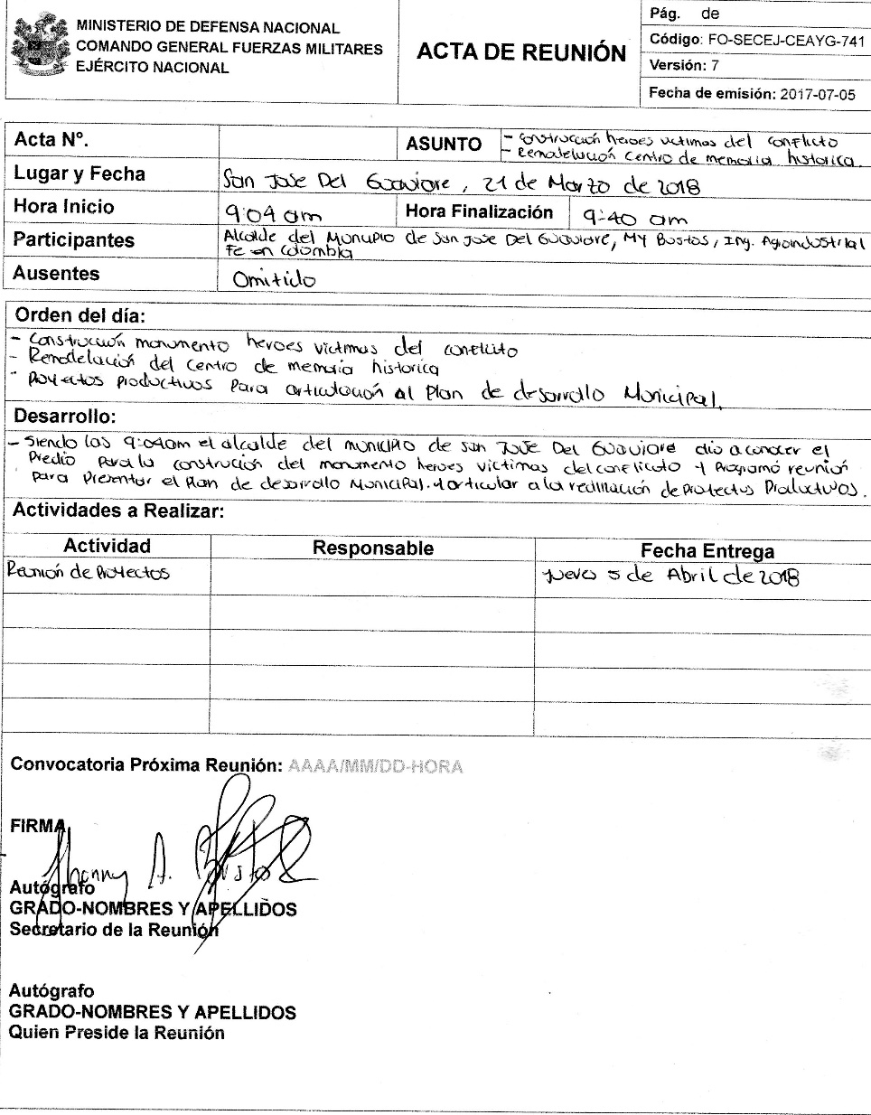  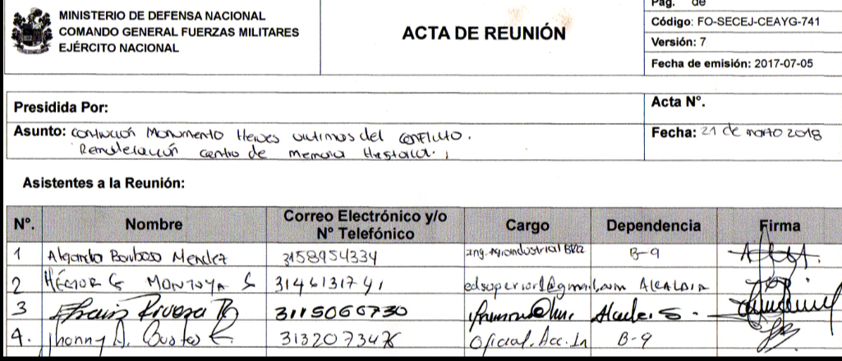  Obligación 1. Apoyar al batallón de acción integral en los procesos de intervención de la comunidad, en el desarrollo y consolidación de proyectos productivos.  Registro fotográfico  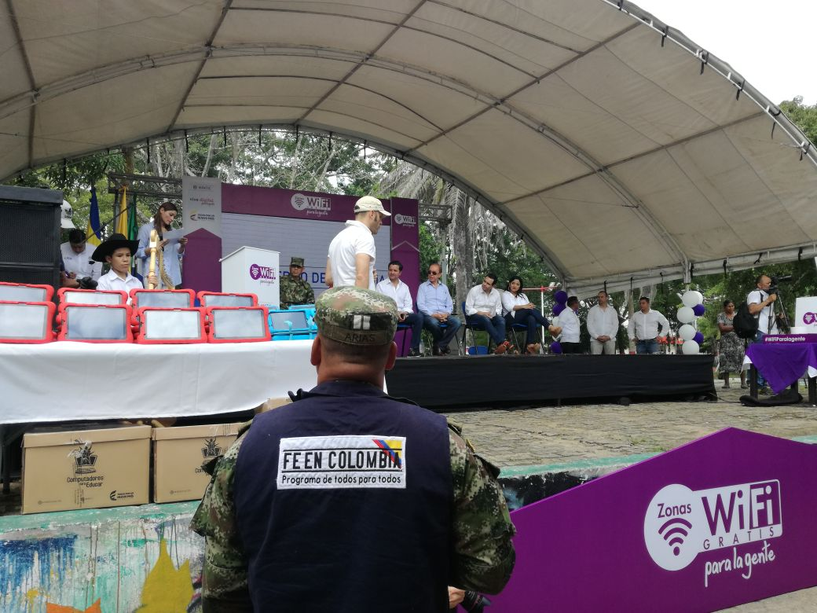  Imagen 4. Participación de Fe en Colombia en la entrega de Tablet y computadores portátiles  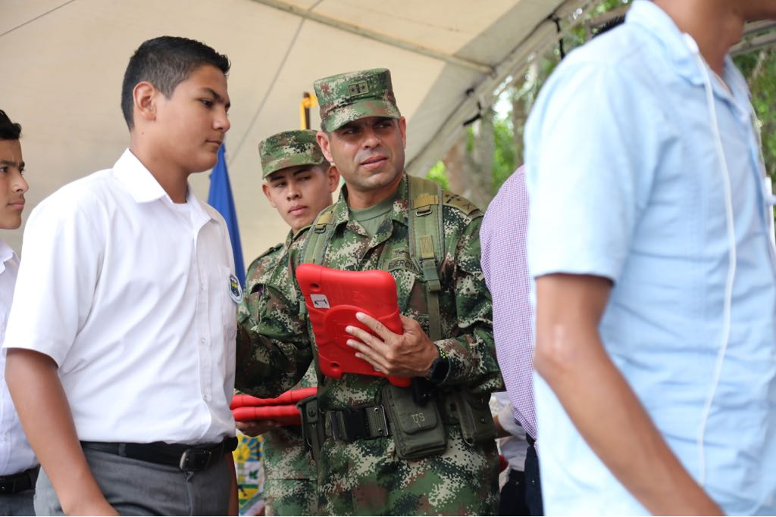  Imagen 5. Entrega de Tablet y computadores portátiles por parte de la Brigada 22, el BAIID 4 y Mini Tic.  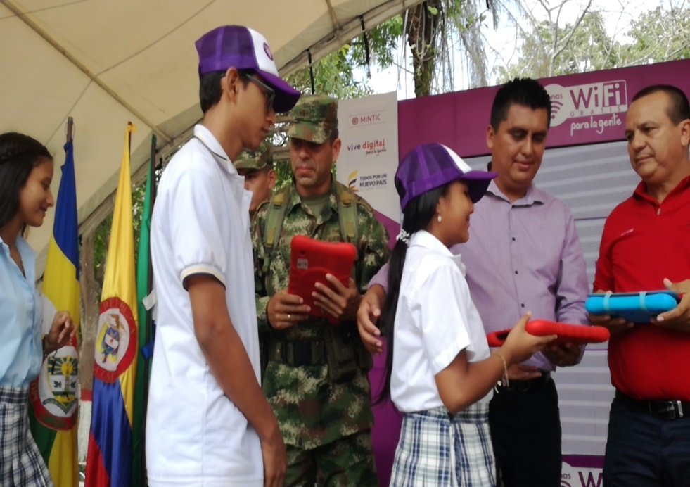  Imagen 6. Entrega de Tablet y computadores portátiles por parte de la Brigada 22, el BAIID 4 y Mini Tic.  Obligación 2. Realizar visitas periódicas, identificando proyectos e iniciativas productivas, de comunidades campesinas de las regiones del Meta, Guaviare y Vaupés.  Registro Fotográfico  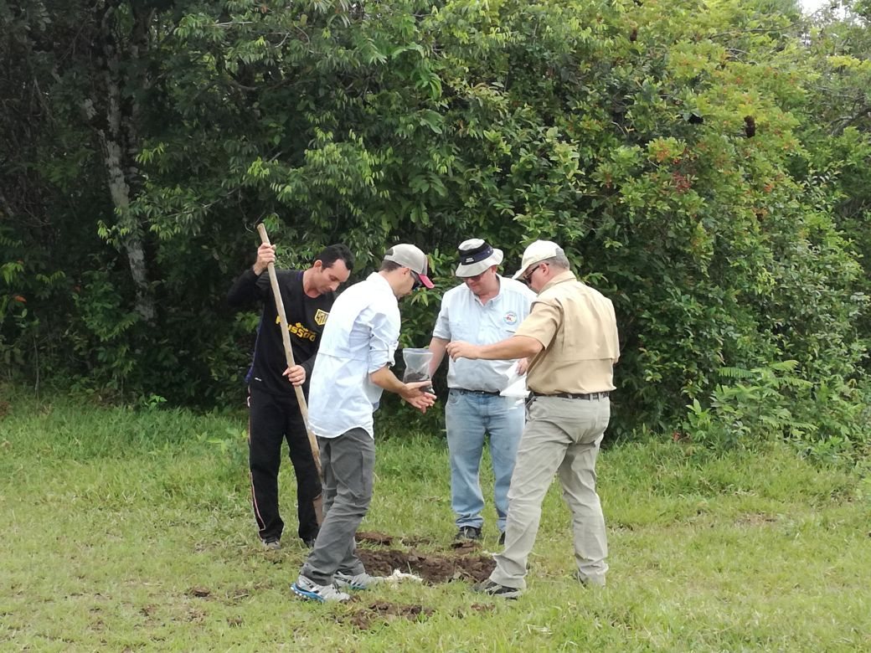  Imagen 7. Visita Empresarios Israelí al Municipio de Mapiripan  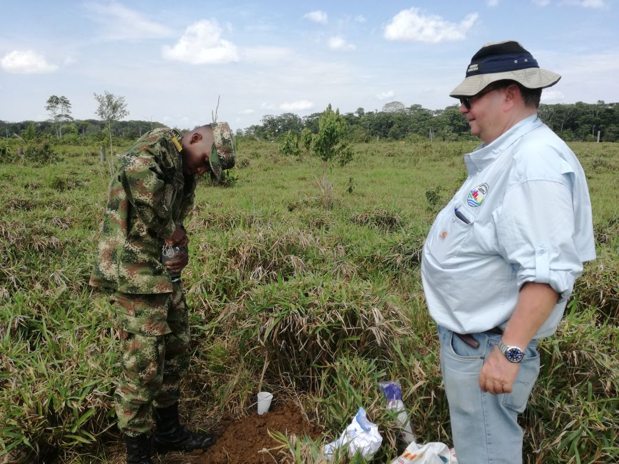  Imagen 8. Visita Empresarios Israelí al Municipio de Calama  Obligación 5. Gestionar ante entidades de apoyo, la facilitación de recursos que permitan la consolidación de las iniciativas y proyectos productivos.  Registro Fotográfico  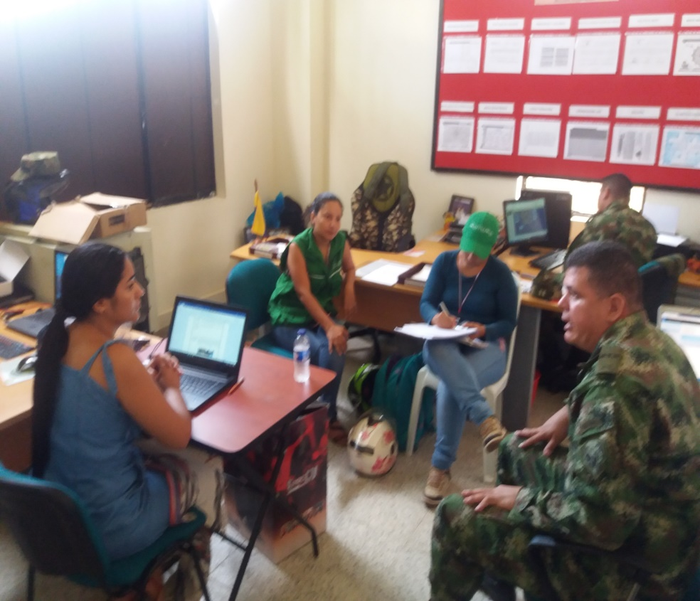  Imagen 9. Concentración Interinstucional con la primera infancia  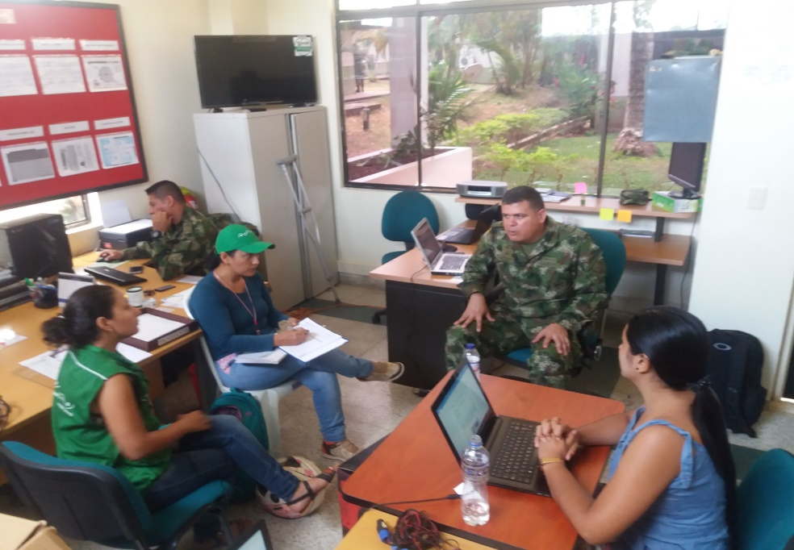  Imagen 10. Concentración Interinstucional con la primera infancia  Anexo 4.  Acta de Reunión  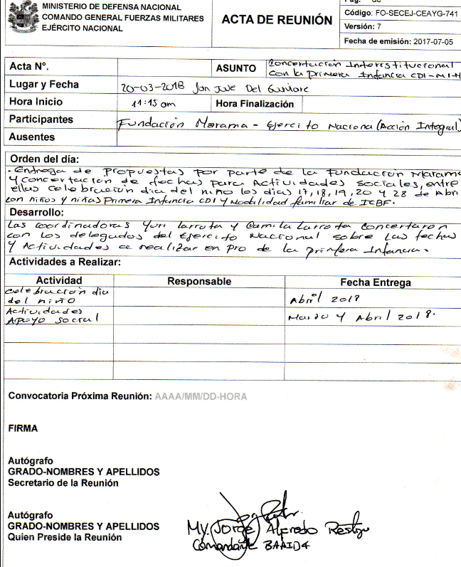  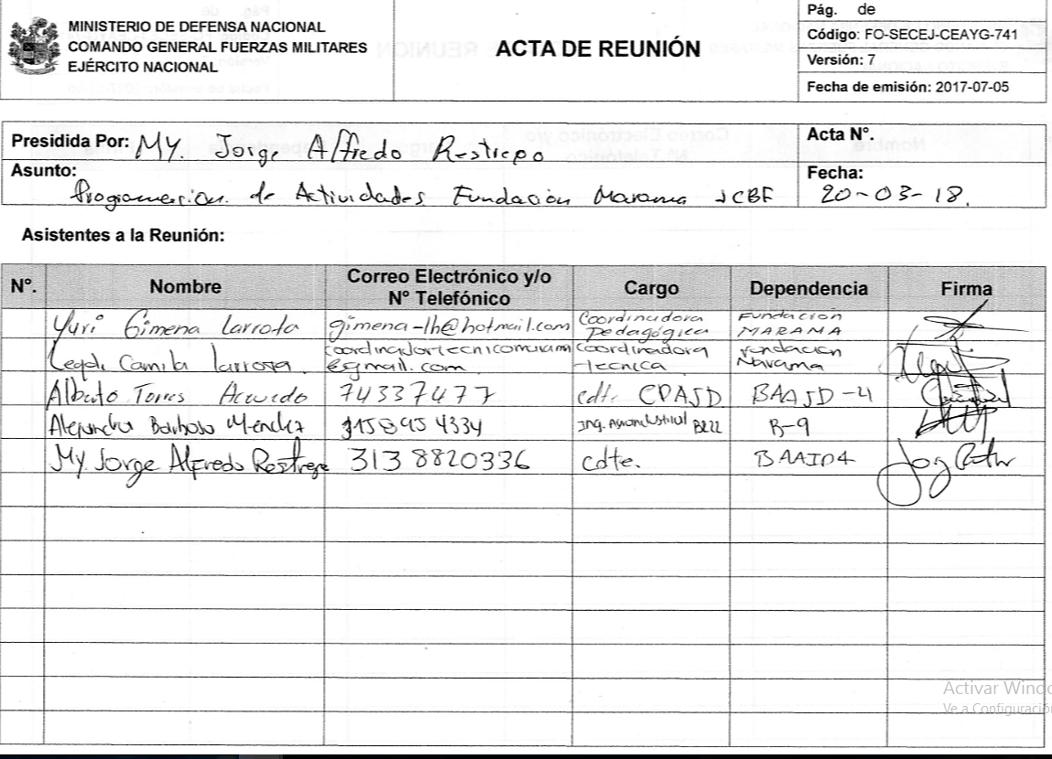
  No | TIPO DE DOCUMENTO | No. DE RADICADO | ASUNTO | FECHA
  1 | El día 9 de abril de 2018 se realizó una socialización de proyectos productivos a los comandantes de unidades tácticas donde se expuso que es un proyecto productivo y las etapas para la formulación de este, se dio a conocer uno de los proyectos de realización de panela en cubo que se están desarrollando para que asocien a la comunidad a cargo. El día 18 de abril se realizara visita al municipio de Calamar con el fin de asociar a los cañicultores con este proyecto, conocer las problemáticas de los cacaoteros y lecheros de Calamar para realizar plan de mejora y contribuir al desarrollo regional. |  | Presentación proyectos productivos a comandantes de unidades tácticas. Anexo 1. Acta de reunión | 09 de Abril de 2018
  No | TIPO DE DOCUMENTO | No. DE RADICADO | ASUNTO | FECHA
  1 | El día 6 de abril de 2018 empresarios Israelí visitaron el Municipio de San José del Guaviare. En la BR22 se realizó la presentación de los proyectos productivos que se viene desarrollando por diferentes empresarios en la región con el fin de tener aliados comerciales para la transformación de cada uno de ellos los proyectos presentados fueron: Planta integral de energías limpias para el beneficio del cacao.  Desarrollo e implementación de 500 unidades de cacao empleando sistema agroforestal con plátano y maderables con registro predio exportador y BPA, para la generación de cacaos finos para el Deapartamento del Guaviare. |  | Presentación proyectos productivos de diferentes empresarios Regionales a empresarios Israelíes. Anexo 2. Acta de reunión | 06 de Abril de 2018
  No | TIPO DE DOCUMENTO | No. DE RADICADO | ASUNTO | FECHA
  1 | Realización de boletines de prensa para publicación en la página del Ejercito Nacional y Comando de Apoyo de Acción Integral y Desarrollo.  Realización de boletín diario Noti-Multimisión |  |  | Del 19 de marzo al 17 de Abril de 2018
  No | TIPO DE DOCUMENTO | No. DE RADICADO | ASUNTO | FECHA
  1 | El día 21 de marzo de 2018 se reunió el equipo de Fe en Colombia, el My bustos de Acción Integral y el alcalde del municipio de San José del Guaviare con el fin fijar el terreno para la construcción del monumento héroes víctimas del conflicto, remodelación del centro de memoria histórica y articular el plan de desarrollo municipal con los proyectos productivos que se desarrollan en la región. La construcción del monumento se realizara en el parque de la vida, el centro de memoria histórica será instalado en el archivo Departamental manifestó el Alcalde. Se programó reunión para tratar temas de proyectos productivos para el día 5 de abril de 2018. |  | Reunión con el alcalde del Municipio de San José del Guaviare. Anexo 3. Acta de Reunión | 21 de marzo de 2018
  No | TIPO DE DOCUMENTO | No. DE RADICADO | ASUNTO | FECHA
  1 | La vigésima Segunda Brigada de Selva y el programa computadores para educar y trabajan por el fortalecimiento de la educación de los niños y jóvenes del Guaviare. El equipo de Fe en Colombia acompaño a la entrega de computadores Beneficiando e impulsar el desarrollo social, educativo y económico de estas regiones del país. Beneficiando 500 niños y niñas y 27 Instituciones. |  | Entrega de computadores y tabletas a 27 Instituciones de San José del Guaviare. | 12 de abril de 2018
  No | TIPO DE DOCUMENTO | No. DE RADICADO | ASUNTO | FECHA
  2 | Se realizó visita al municipio de Mapiripan-Meta y Calamar- Guaviare, con el fin de establecer el predio para establecer la planta transformadora de diferentes productos.  La planta madre quedara en el municipio de San José del Guaviare, los dos satélites en Mapiripan y Calamar. Allí los productores llevaran sus productos y tendrán un valor agregado. |  | Visita Municipio Mapiripan – Meta y Calamar- Guaviare, Empresa Israelí y equipo de Fe en Colombia. | 07 Abril 2018
  No | TIPO DE DOCUMENTO | No. DE RADICADO | ASUNTO | FECHA
  5 | El día 20 de marzo de 2018 se realizó una reunión con la fundación Marama donde las coordinadoras Yuri Larrota y Camila Larrota concertaron las fechas para la celebración del día del niño los días 17, 18, 19,20 y 28 de abril con niños y niñas primera infancia CDI y modalidad familiar de ICBF. |  | Concentración Interinstucional con la primera infancia. Anexo 4 Acta de reunión. | 20 de marzo de 2018
11. CONSTANCIAS | Dejo constancia que, durante el plazo de ejecución del contrato, no se han configurado los presupuestos legales del contrato laboral y que he gozado de plena autonomía para ejecutar las obligaciones contractuales relacionadas en el contrato.  Así mismo, tanto el/la suscrito/a y el Ministerio de Defensa – Ejército Nacional – Unidad Ejecutora ha dado cumplimiento a las obligaciones legales y contractuales registradas en el contrato.


Para constancia se firma en Villavicencio, a los 17 días del mes de Abril de 2018.


